Les corrections

Lundi 18 mai :
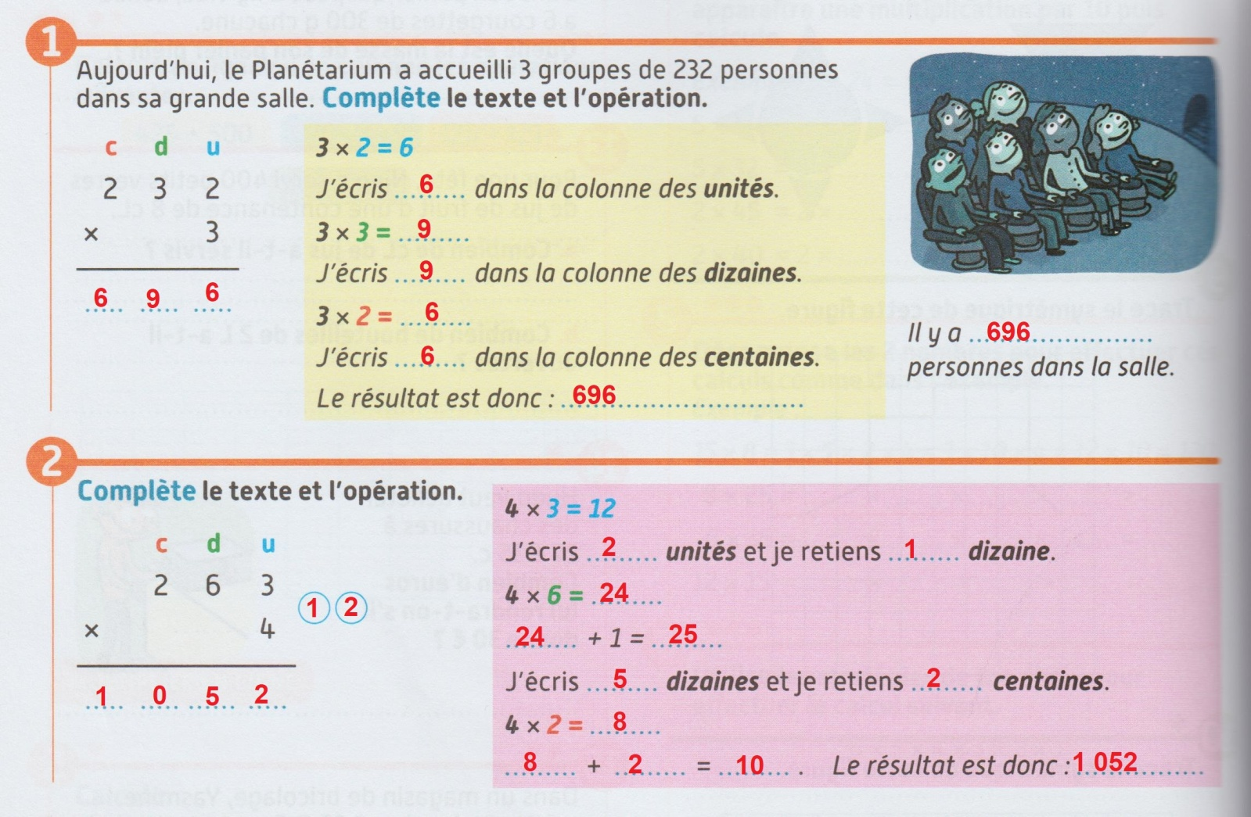

Le texte à transformer :

- Plus tard, elle pourra faire du vélo avec ses. Elle roulera entre son papa et sa maman. Ils pourront ainsi la surveiller. Elle pédalera plus fort pour grimper les côtes. Elle regardera bien à droite et à gauche aux carrefours. Elle verra que c’est difficile de rouler sur la route !
- Plus tard, vous pourrez faire du vélo avec vos parents. Vous roulerez entre votre papa et votre maman. Ils pourront ainsi vous surveiller. Vous pédalerez plus fort pour grimper les côtes. Vous regarderez bien à droite et à gauche aux carrefours. Vous verrez que c’est difficile de rouler sur la route !

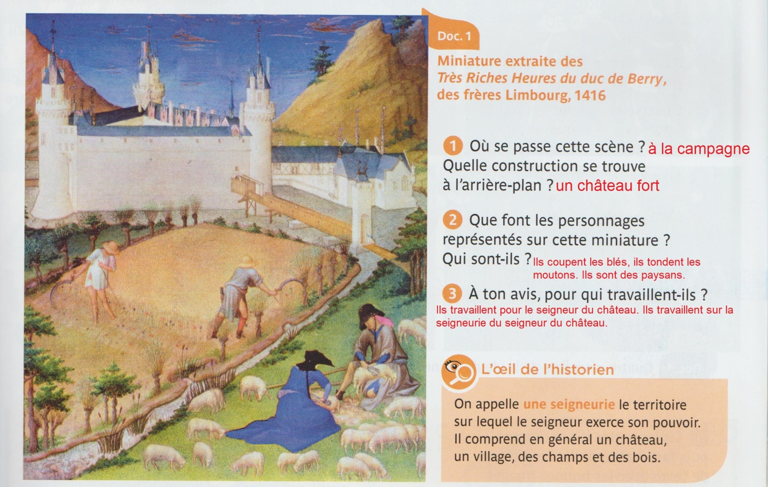
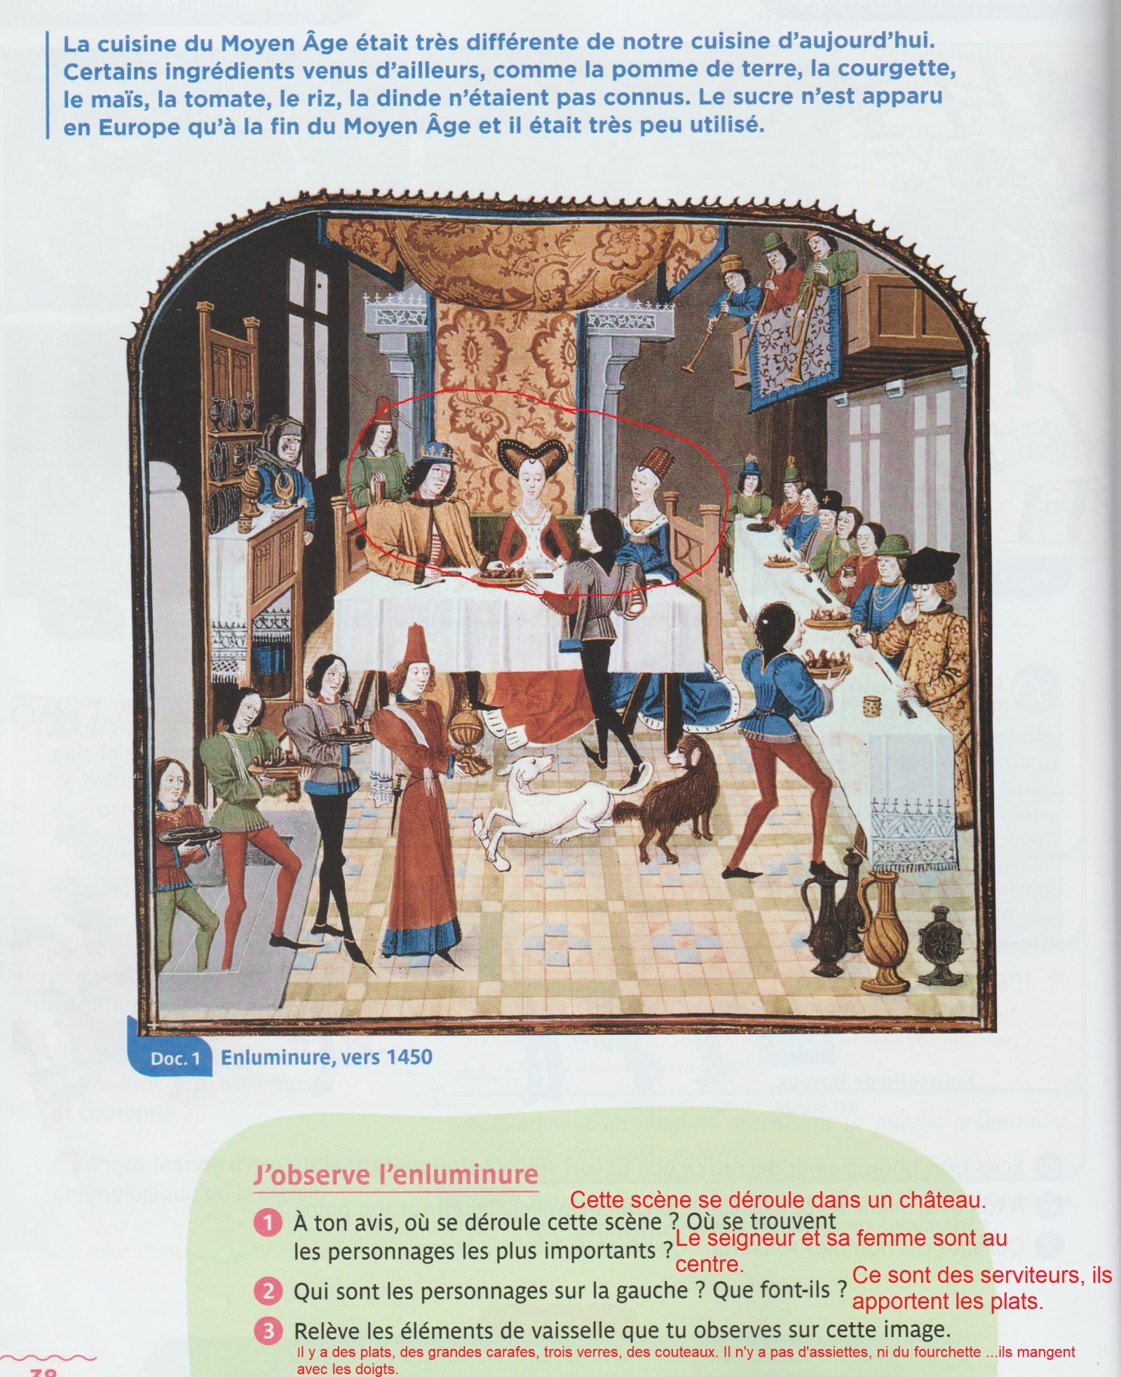

Mardi 19 mai :
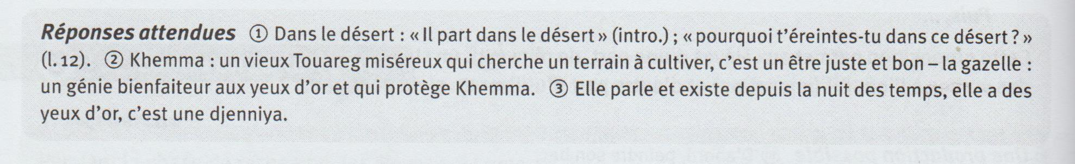
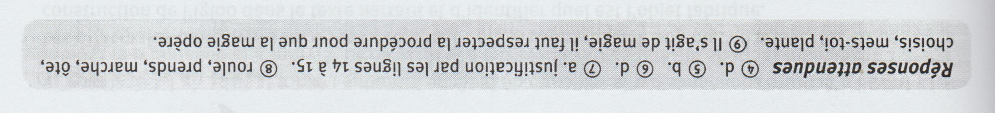
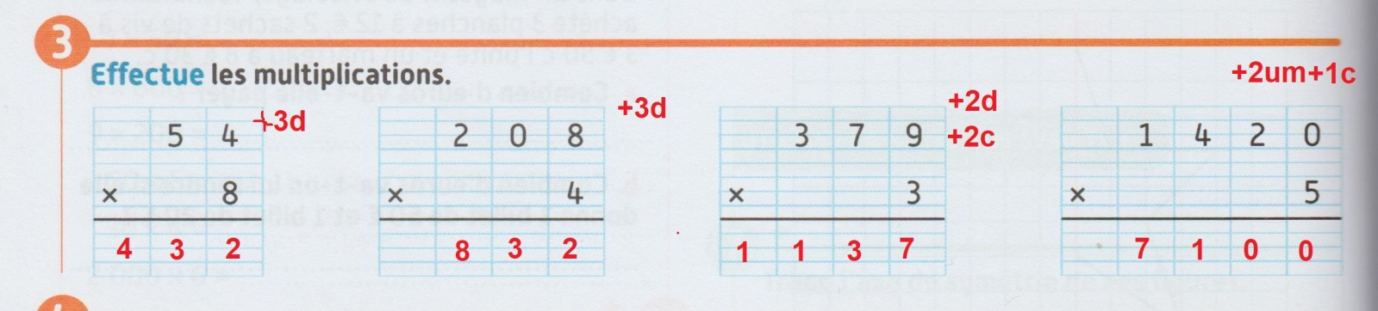
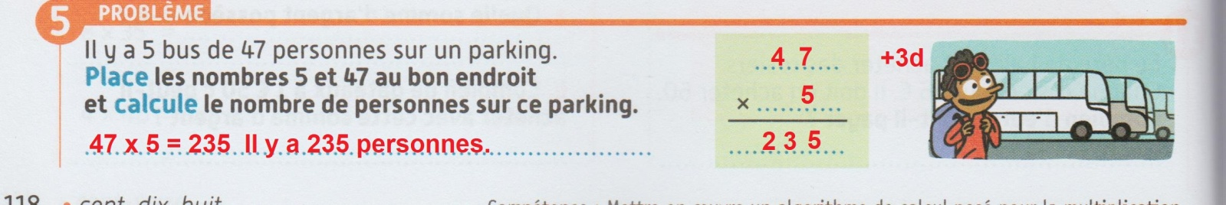
Les compléments du verbe :
- Elle attend le bus.
- Il prend un médicament pour la grippe.
- Ce soir, les enfants ont décidé de s’amuser.
- Chaque année, notre chat renverse le sapin de Noël.

